Bilingualer Fachunterricht an berufsbildenden Schulen

Unterrichtsmodul

Berufsfeld: Ernährung/Hauswirtschaft

Beruf: Restaurantfachleute
Hotelfachleute
Köche

Français - Allemand

Französisch - Deutsch

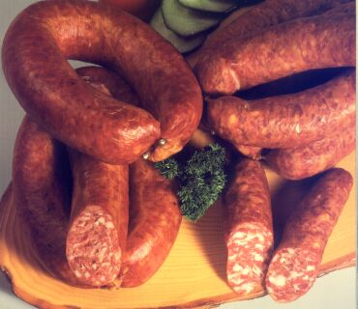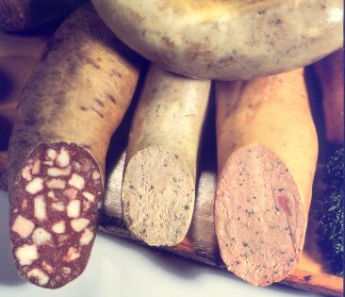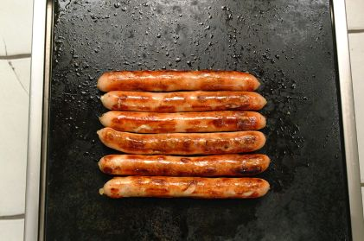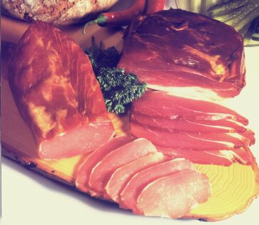

Thüringer Wurstspezialitäten

Charcuteries de Thuring

ACTION PROGRAMME OF THE EUROPEAN UNION
LEONARDO DA VINCI
PROJEKT NO.: 2002 LA 112 628 BILVOC
Language Competence Through
Bilingual Teaching at Vocational Colleges

Unterrichtsmodul module de cours

Erstellungsdatum: 09/2005
Date de fabrication

Berufsfeld: Ernährung/Hauswirtschaft
Domaine professionnel Gastronomie

Thema: Regionale Gastronomische Produkte
Thème Produits régionaux
Titel: Thüringer Wurstwaren
Titre La charcuterie de Thuringe

Zielgruppe: Schüler des Berufsfeldes
Ernährung/Hauswirtschaft
Public concerné Elèves en formation initiale
Service/ cuisine
Voraussetzungen: Fachkenntnisse im Service
Prérequis
Sprach-Level : Waystage (A2)
Niveau de langue A2
Folgende Unterrichtseinheit Unité de cours
Ziele: Kennenlernen regionaler Produkte
Objectifs Connaitre les produits régionaux
Nutzen: Kennenlernen regionaler Produkte
Utilisation Connaitre les produits régionaux
Unterrichtsmodul: Thüringer Wurstwaren

Unterrichtszeit | Inhalt | Aktivitäten | Medien | Tätigkeiten
45 -55 min | Sorten von Thüringer Wurstwaren  - Rohwurst  - Kochwurst  - Brühwurst  - Schinken | Unterrichtsgespräch | Tafel; OHP | Vorstellen der Wurstsorten
45 – 55 min | Herstellung von Wurst und Schinken | Gruppenarbeit | Internetnutzung - Recherche | Erläutern der Herstellungsverfahren  Suche nach Rezeptvarianten
45 – 55 min | Verwendung von Wurst und Schinken | Demonstration – Probe | Lehrrestaurant | Testen und Vergleichen verschiedener Wurstsorten

Module d’enseignement: la charcuterie de Thuringe

Durée | Contenu | Activités | Medias | Activités élèves
45 -55 min | Sortes de charcuterie  - Saucisse crue  - Saucisse cuite  - Saucisse à cuire  - Jambon | Discussion en cours | Tableau OHP | Présentation des sortes de saucisses
45 -55 min | Fabrication de la saucisse te du jambon | Travail de groupe | Internet - Recherche | Explication des procédés de fabrication  Recherche de recettes
45 -55 min | Utilisation de la saucisse te du jambon | Démonstration et dégustation | Restaurant d’application | Tests et comparaison des différentes sortes de saucisses

Thüringer Wurstwaren  Sorten/Produkte | Charcuterie de Thuringe  Sortes / produits
Rohwurst  - Knackwurst  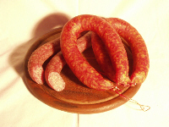  - Mettwurst  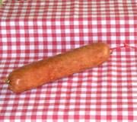  - Salami | Saucisses crues  - Knackwurst  - Mettwurst( sorte de pâté de foie)  - Salami
Kochwurst  - Leberwurst  - Rot- oder Blutwurst  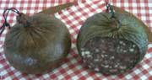  - Sülzwurst oder Presskopf | Saucisses à base de viande cuite  - Saucisse de foie  - Boudin  - Fromage de tête
Brühwurst  - Rostbratwurst  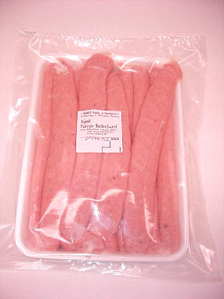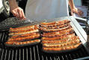  - Bockwurst ,Wiener (Wiener Würstchen)  - Fleischwurst  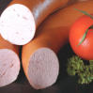 | Saucisse à base de viande crue  - Saucisse à griller  - Saucisse à cuire / Wiener  - Fleischwurst
Schinken  - Rohschinken  - Kochschinken  - Lachsschinken  - Schinkenspeck  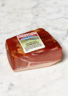 | Jambon  - Jambon cru  - Jambon cuit  - Lachsschinken (sorte de bacon)  - Jambon cru fume

Herstellung von Wurst | Fabrication de la saucisse
- Klein schneiden von rohem oder gekochtem Fleisch  - Zugabe von Salz, Gewürzen, Kräutern, besonderen Zutaten wie Gemüse, Nüsse, Zunge, Leber, Pilze, Käse, Tomatenmark  - Je nach Wurstsorte lufttrocknen, räuchern, kochen  Besonderheit:  Die Rostbratwurst wird erst durch das Braten auf einem Grill genießbar. | - La viande crue ou cuite est coupée en petits morceaux  - On ajoute du sel, des épices, des herbes, des ingrédients comme des légumes, des noix, de la langue, du foie, des champignons et du concentré de tomate.  - La saucisse, selon son espèce, est séchée, fumées ou cuite.  Particularités :  La saucisse à griller n’est consommable qu’après qu’elle soit cuite au grill.
Herstellung von Schinken | Fabrication de la Jambon
Schinken wird aus ganzem Fleisch  hergestellt  Zutaten:  - Fleisch vom Schwein (Rückenstück, Hüfte)  Herstellung Kochschinken:  - Fleisch in Pökellake eingelegt  - Garen in heißem Wasser, Dampf  - eventuell danach räuchern  Herstellung Rohschinken:  - Fleisch mit Pökelsalz und eventuell weiteren Kräutern oder Gewürzen einreiben  - Fleisch verliert Fleischsaft  - Lagerung in Klimaräumen (Reifen)  - eventuell danach räuchern  Wird eine andere Fleischsorte verwendet, muss dies im Namen des Schinkens genannt werden. (z. B. Putenschinken) | Le jambon est réalisé à partir de viande entière.  Ingrédients  - viande de porc (épaule, jarret)  Fabrication du jambon cuit  - mariner la viande en saumure  - faire cuire à l’eau bouillante ou à la vapeur  - éventuellement fumer  Fabrication du jambon cru  - frotter la viande à la saumure, éventuellement avec des herbes ou des épices  - la viande perd de son jus  - affiner la viande en cave  - éventuellement fumer  Si on utilise une autre sorte de viande, on doit en mentionner le nom (ex viande de dinde)

Verwendung | Utilisation
Einlage in Suppen  - Bockwurst, Wiener in Kartoffelsuppe  - Blutwurst in Linsensuppe  Kalte Platten  - Thüringer Schlachtplatte (Leberwurst, Blutwurst, Sülzwurst, Knackwurst)  - Schinkenplatte ( Rohschinken, Schinkenspeck, Kochschinken)  - Aufschnittplatte (verschiedene Brühwurstarten)  Schinkenröllchen  - Füllung mit Sahnemeerrettich  - Füllung mit grünem oder weißem Spargel  Kartoffelgerichte  - Bratkartoffeln mit Sülzwurst und Remoulade  - Pellkartoffeln mit Leberwurst  - Kartoffelbrei mit Bratwurst oder Wiener und Sauerkraut  Pizza  - Kochschinken und Salami als Belag  Nudelgerichte  - Kochschinken als Einlage  Wurstsalate  - Aus verschiedenen Brühwurstsorten hergestellte Salate | Garniture de soupes  - Bockwurst, wiener en soupe de pomme de terre  - Boudin noir dans la soupe de lentilles  Plat de charcuteries froides  - Assiette du boucher de Thuringe (boudin, fromage de tête, knackwurst)  - Assiette de jambon (jambon cru, bacon, cuit)  - Assiette anglaise (différentes saucisses )  Roulés de jambon  - Farcis au raifort  - Farcis avec des asperges vertes ou blanches)  Plats de pommes de terre  - Pommes sautées avec du fromage de tête et de la sauce rémoulade  - Pommes vapeur avec de la saucisse de pâté de foie  - Purée avec de la saucisse grillée ou des Wiener et de la choucroute  Pizzas  - Garnies de jambon cru et salami  Pâtes  - Jambon cuit comme garniture  Salades de saucisson  - Salade à base de différentes sortes de saucisses

